БЕЗОПАСНОСТЬ НА ВОДЕ
Руководство ФГКУ «17 отряд ФПС по Красноярскому краю» и Государственная инспекция по маломерным судам Туруханского района предупреждает жителей района о том, что необходимо соблюдать правила безопасности на воде.
Открытие купального сезона – это не только пора отпусков и каникул. Это время сопряжено с опасностью и прежде всего для детей.

Обеспечение оборудованных мест для купания и знакомство детей с правилами поведения на воде – это основные пункты работы спасателей. Но не стоит забывать о главном условии безопасности на воде – ребенок может войти в воду только под присмотром взрослого.

Чтобы избежать несчастных случаев на водоемах следуйте следующим несложным правилам:

Купайтесь только на оборудованных пляжах, где есть всё необходимое для безопасного отдыха;
Не заплывайте за буйки;
Не купайтесь в нетрезвом виде;
Не заплывайте слишком далеко от берега;
Не ныряйте в незнакомых местах;
Не оставляйте без присмотра маленьких детей во время купания.

СПАСЕНИЕ УТОПАЮЩЕГО
Если на ваших глазах тонет человек, то подплыв к утопающему, надо поднырнуть под него и, взяв сзади за волосы, тянуть к берегу. В случае, если утопающему удалось схватить вас за руки, шею или ноги, освобождайтесь и немедленно ныряйте.

Помните, что панический страх утопающего – смертельная опасность для спасателя.

Как только вы транспортировали утопающего на сушу, то:

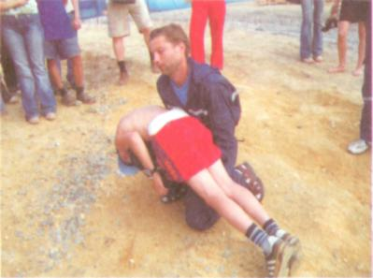

- Переверните его на живот так, чтобы голова оказалась ниже уровня его таза. Ребенка можно положить животом на своё бедро.
- После очищения полости рта резко надавите на корень языка для провоцирования рвотного рефлекса и стимуляции дыхания.
- Если нет рвотных движений и кашля – положите пострадавшего на спину и приступите к реанимации:
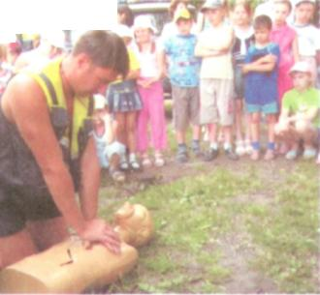

- встаньте на колени слева, максимально запрокиньте голову утонувшего (это очень важно!) и сместив челюсть вниз раскройте ему рот;
- сделайте глубокий вдох приложите свои губы к губам пострадавшего и с силой вдохните воздух. Ноздри пострадавшего при этом нужно зажать рукой;
- если у пострадавшего не бьется сердце, искусственное дыхание надо сочетать с непрямым массажем сердца. Для этого ладонь положите поперек нижней части грудины (но не ребра!), другую – ладонь поверх первой накрест. Надавите на грудину запястьями так, чтобы она прогнулась на 3 – 5 сантиметров, и отпустите. Через каждое вдувание делайте 4 – 5 ритмичных надавливаний;
- при проявлении признаков жизни переверните пострадавшего лицом вниз и удалите воду из легких и желудка.

И ещё, не оставляйте пострадавшего одного и не перевозите его самостоятельно. Вызовите «скорую помощь»!

В случае чрезвычайных ситуаций обращайтесь по круглосуточному телефону районной, городской службы спасения
01, 112.

